Лабораторная работа №15

Именованные каналы.

Сергей Михайлович Роман

Содержание

# Цель работы

Приобретение практических навыков работы с именованными каналами.

# Задание

* Изучите приведённые в тексте программы server.c и client.c. Взяв данные примеры за образец, напишите аналогичные программы, внеся следующие изменения:
  1. Работает не 1 клиент, а несколько (например, два).
  2. Клиенты передают текущее время с некоторой периодичностью (например, раз в пять секунд). Используйте функцию sleep() для приостановки работы клиента.
  3. Сервер работает не бесконечно, а прекращает работу через некоторое время (например, 30 сек). Используйте функцию clock() для определения времени работы сервера. Что будет в случае, если сервер завершит работу, не закрыв канал?

# Выполнение лабораторной работы

1. Я изучил и написал приведённые в тексте программы server.c и client.c.(рис. - fig. 1):

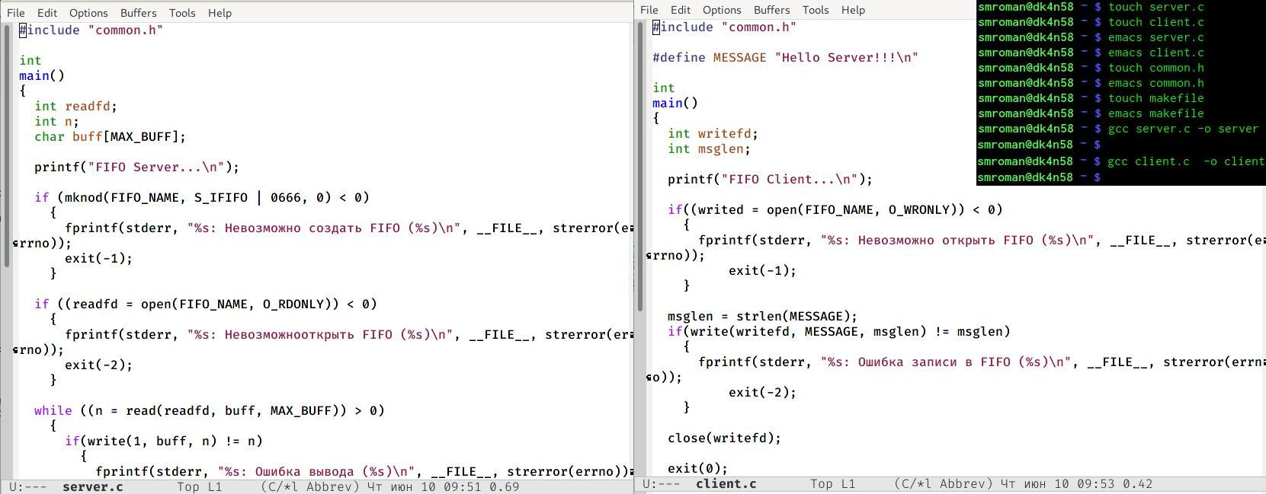

Figure 1: Программы из примера

1. Пишу программы с изменениями. Работают 2 клиента.(client.c уже написан с изменениями, а client_2.c написан без изменений и передаёт сообщение серверу).(рис. - fig. 2):

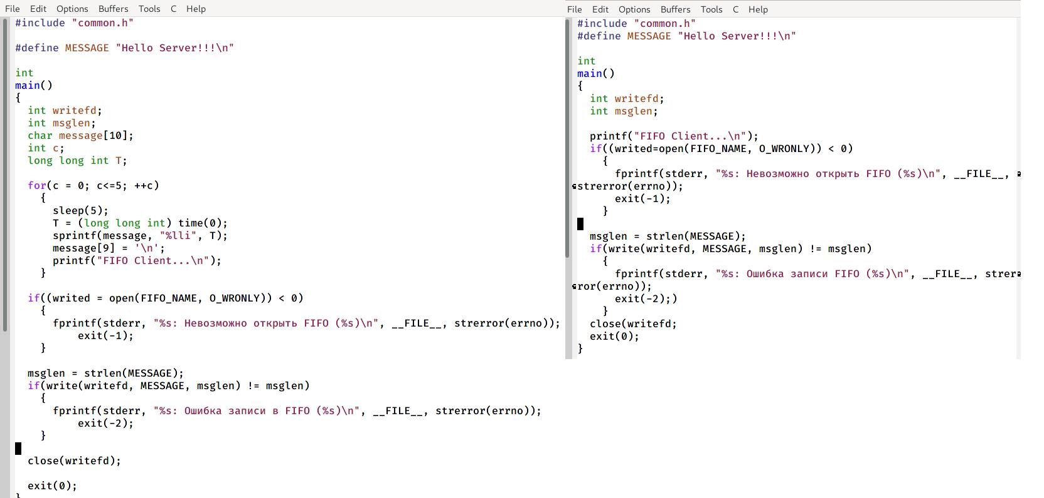

Figure 2: Программы с изменениями

* Работа сервер-клиент-сервер:(рис. - fig. 3):

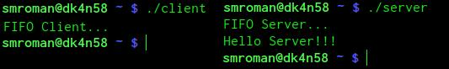

Figure 3: Сервер-клиент-сервер

* Переписал программу, где клиент работает с некоторой периодичностью, с использование функции sleep(), а сервер прекращает работу через некоторое время. Также клиент передаёт серверу время работы.(рис. - fig. 4):

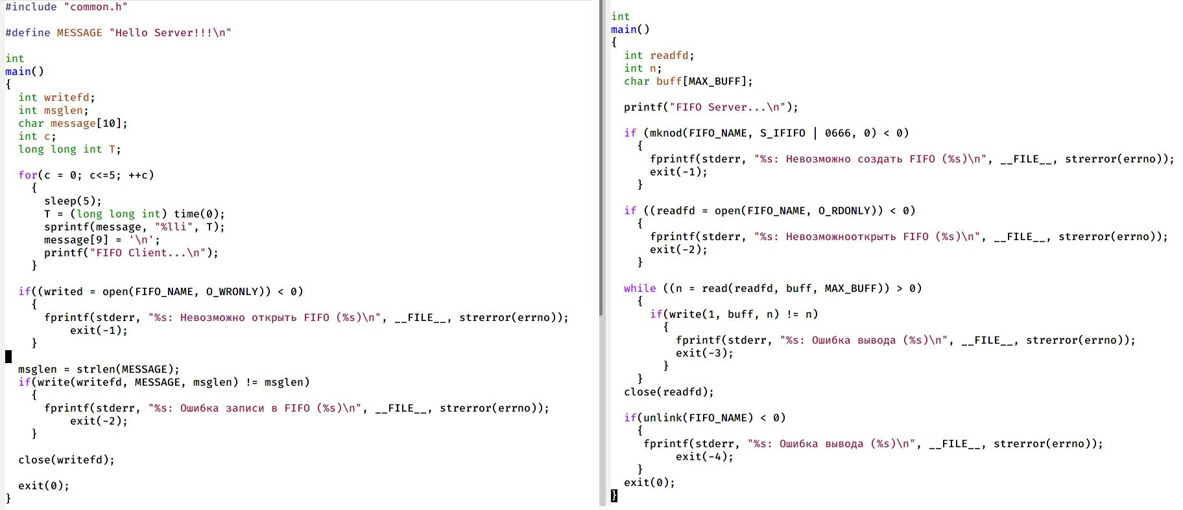

Figure 4: с функцией sleep()

На последнем скриншоте видно, что клиент передаёт информацию серверу несколько раз, спустя некоторое время.(рис. - fig. 5):

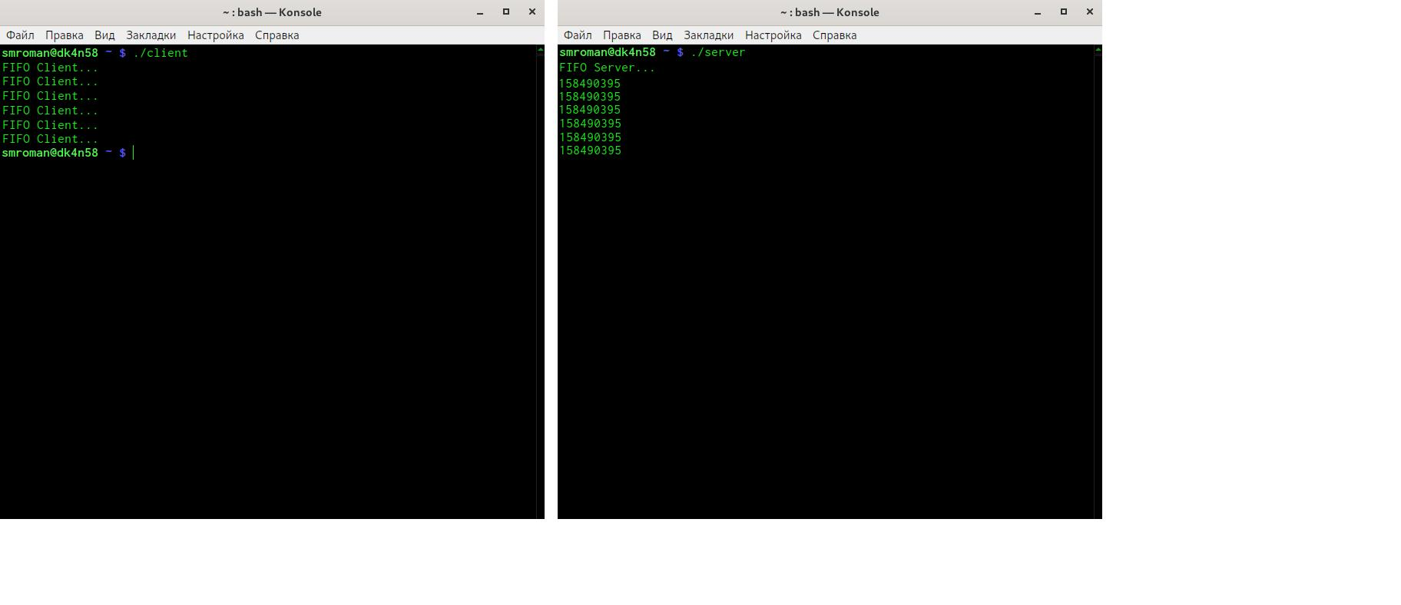

Figure 5: Работа

# Выводы

Сегодня я приобрёл практические навыки работы с именованными каналами.